学院举行2016级新生军训汇报表演暨闭营式
学生工作处2016-12-27
2016年12月16日下午，学院2016级新生军训汇报表演暨闭营式在田径场举行，林承超院长，武警福建总队直属支队朱港勇大队长，学院纪委庄晓钟书记、欧阳少鸣副院长，教务处、学生工作处、后勤管理处、保卫处、公共教育部负责人，各系（院）书记和新生辅导员出席大会，2016级全体参训、跟训新生参加汇报表演暨闭营式。
学院和部队领导观看了参训学生的汇报表演。福州职业技术学院学生工作处刘春兰处长宣读了军训先进集体和优秀个人表彰名单，商贸系获一等奖，电子信息工程系、财经系获二等奖，人文系、管理系、交通工程系获三等奖。
军训期间，全院2600多名参训新生进行了国防形势和征兵政策宣传，开展了条令条例和国防常识教育，完成了单兵战术动作、分队队列动作、内务整理、军体拳、应急包扎、消防灭火和消防逃生疏散演练等科目训练，强化了国防意识，锤炼了团结协作的优良作风，打造了令行禁止的纪律观念，磨练了坚韧不拔的意志品格，为今后的学习生活打下坚实的基础。
最后，林承超院长在闭营式上发表军训总结讲话。林院长对2016级参训学生展现出的蓬勃朝气和良好的精神风貌表示肯定，他希望同学们在今后的学习生活中，学习广大优秀官兵的军人作风，学习他们忠于人民忠于党的优秀品格，继续发扬战胜困难、敢于拼搏的精神，开启精彩的大学生活篇章，积极参与学院省级示范性高职院校建设工作，努力把自己培养成为社会需要的高素质技术技能人才 ，成为新世纪德智体全面发展的社会主义事业的建设者和接班人。
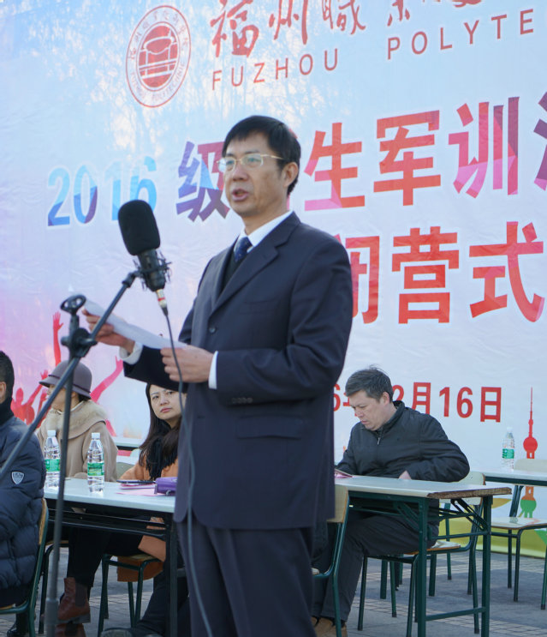
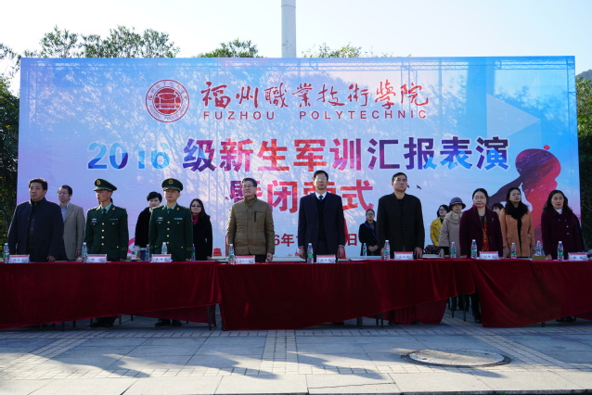
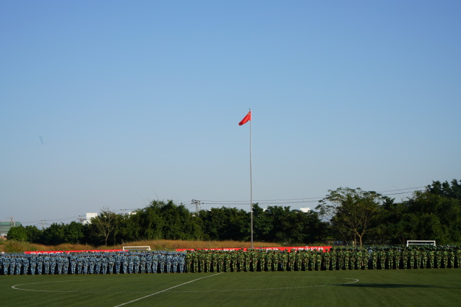
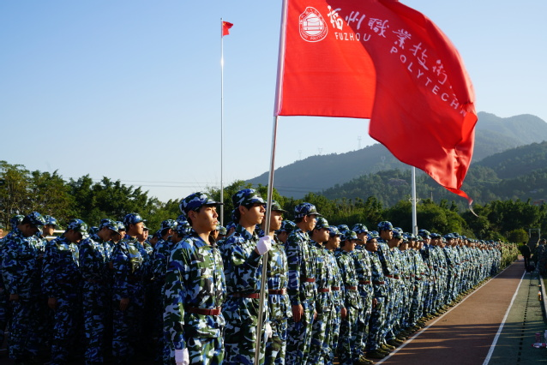
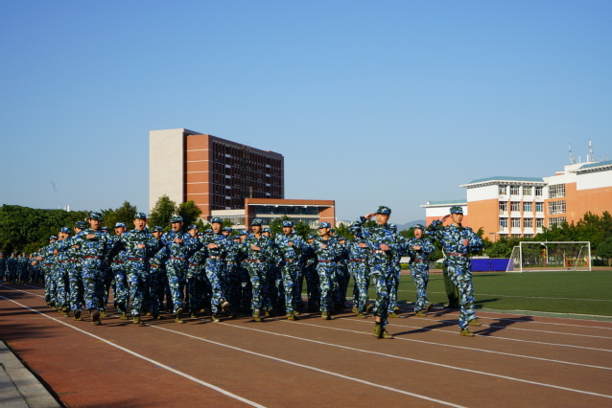
（学生工作处）

